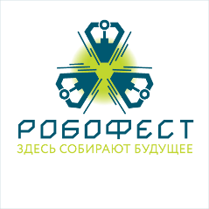

Соревновательное направление: | Робокарусель
Название команды: | Спарта
Номер команды:
Регион: | Нефтеюганский район
Город (населенный пункт): | п. Куть-Ях, пгт. Пойковский
Учреждение, которое  представляет команда: | НРМОБУ «Куть-Яхскская СОШ», НРМАУ ДО «ЦКТ»

№ | Статус в команде | Фамилия имя отчество (полностью) | Дата рождения | Класс | Школа
1 | Руководитель команды | Климович Виктор Владимирович | 05.01.1978 |  | НРМОБУ «Куть-Яхская СОШ»
2 | Участник №1 | Климович Дмитрий Викторович | 15.07.2003 | 9 кл | НРМОБУ «Куть-Яхская СОШ»
3 | Участник №2 | Климович Мария Викторовна | 24.04.2006 | 7 кл | НРМОБУ «Куть-Яхская СОШ»
4 | Участник №3 | Кольцова Ксения Андреевна | 01.03.2005 | 7 кл. | МОБУ СОШ № 1
5 | Участник №4 | Романюк Лилия Александровна | 04.01.2005 | 7 кл. | МОБУ СОШ № 1

